Опросный лист на проектирование и изготовление
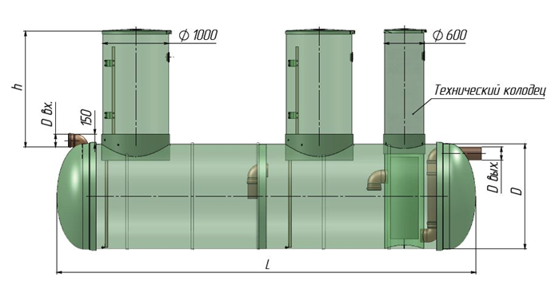
Пескоотделитель
Заказчик
Адрес/наименование объекта
Контактное лицо
Телефон / факс / e-mail

 | Вопрос | Ед. изм. | Ответ
1 | Объем пескоотделителя | м³
2 | Характер территории: автопредприятие, складская зона, застроенная территория, стройплощадка, нефтебаза, промпредприятие и т.д.
3 | Концентрация взвешенных веществ на входе в очистные сооружения | мг/л
4 | Глубина залегания подводящей трубы (лоток), hв | мм
5 | Исполнение под газон или дорогу
6 | Требуемая концентрация взвешенных веществ на выходе очистных сооружений | мг/л
7 | Тип грунта (отметьте галочкой):
 | - грунт плотностью не более 2100 кг/м² (супесь, суглинок) с возможностью разделки стенок котлована под углом 45⁰ и замещения грунта строительным песком
 | - грунт плотностью свыше более 2100кг/м2 (глина) без возможности разделки стенок котлована под углом 450
 | - нестабильный грунт с необходимостью применения специальных мер по укреплению стенок котлована

Специальные требования:
Дата ____________________________ Подпись ________________________

